Vamos a hacer con máquinas virtuales un escenario con un cliente, un servidor DNS

Lo primero de todo es configurar una maquina como servidor DNS y configurarlo, para ello tenemos en el aula una guía.

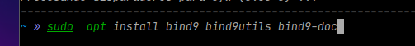

Instalamos el servicio y sus librerías/utilidades. Bind9 es el programa de DNS, igual que cuando hicimos DHCP instalamos un programa llamado ISC-DHCP.

Vamos a configurarlo.

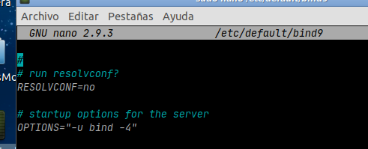

En este archivo tenemos que añadir la línea con -4, y reiniciamos el sistema para que se aplique. Esto lo que hace es configurar el DNS para trabajar en IPv4.
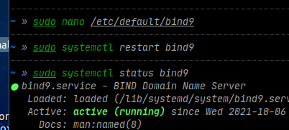

Con esto podemos empezar a configurar el DNS.

En este archivo lo que configuramos es básicamente la carpeta donde se aloja nuestro servidor DNS, le decimos que tiene que actuar de forma recursiva (recuerda que en clase vimos lo de DNS recursivo), le indicamos también la IP que va a tener el servidor, y luego lo demás son cosas extras que no vamos a poner.

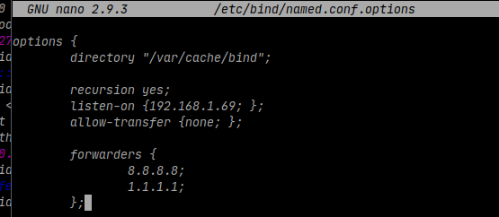

Pasamos al segundo archivo de configuración, las zonas. En este archivo básicamente vamos a indicar el nombre de una página web y que se almacene en nuestra base de datos DNS, para ser usada en el futuro.
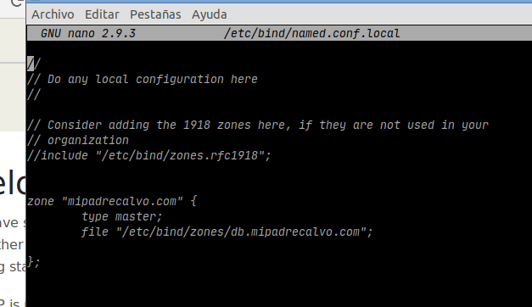

Ahora tenemos que crear una carpeta dentro de BIND llamada zones, que básicamente ese donde alojamos nuestras diferentes direcciones DNS. En esta carpeta copiaremos el archivo de configuración local para posteriormente editarlo con los datos de nuestra web. Es un paso importante porque ese archivo contiene todos los datos de nuestra web.
Si te fijas, este archivo que vamos a configurar es el que hemos almacenado en el paso de antes, están relacionados.
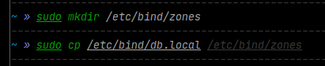

NOTA: Al hacer la copia de la confi local / plantilla, recuerda que puedes poner en la ruta de destino el nombre final, o sino luego te toca renombrarlo, te ahorras un comando. Es mejor hacerlo aquí directamente porque como te olvides de renombrarlo, luego el otro archivo no te va a coger ningún dato y no te funciona nada, yo solo aviso.

Este archivo es el más importante, pues es donde configuramos TODO. Tenemos que especificar los nombres de dominio y el administrador, tenemos que indicar un número de serie, el cual es incremental, debe ser correcto o no funcionara. Tenemos que especificar los registros NS del servidor y los registros A (lo que hicimos ayer en packet tracer, pero de verdad, aquí por desgracia no es darle a 2 botones y listo).

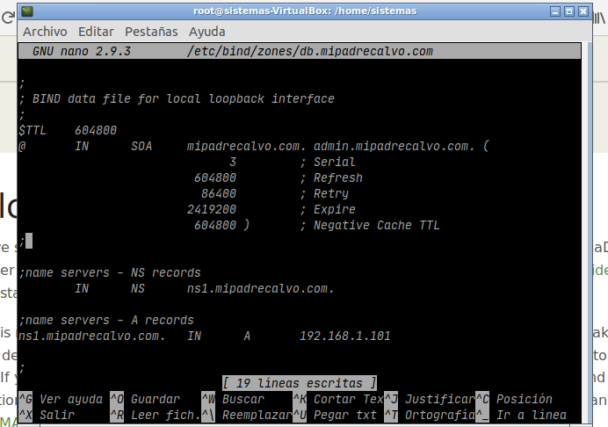

Y ya lo tenemos, esto es una configuración sencilla de 1 servidor DNS para 1 dirección.

Podemos usar el siguiente comando para hacer una comprobación de errores. Si no aparece nada, es que los archivos de configuración están bien hechos, es decir, tienen bien toda la sintaxis (lo cual no implica que funcione, simplemente que lo que hay, está bien escrito). Si aparece algo, pues algo hay pocho.

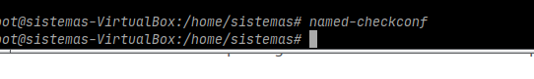

Ya solo nos queda probar que funciona.
Lo primero de todo configurar el DNS de salida, ya sea en el PC, o en un servidor DHCP, pero como no pongas DNS de salida, no va a funcionar, obviamente.

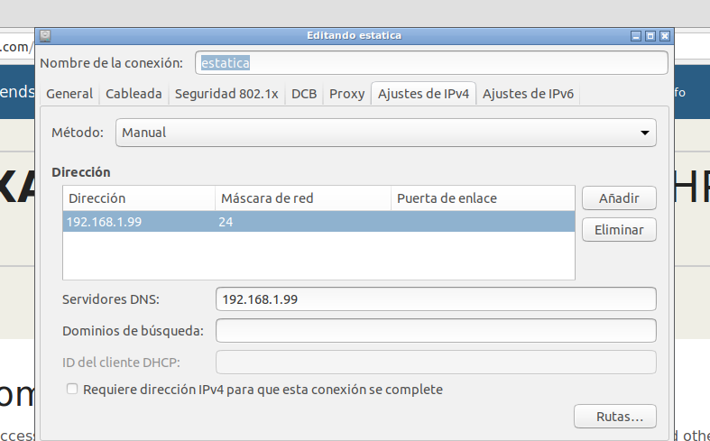

Probamos a hacer un ping y a abrir la propia página web
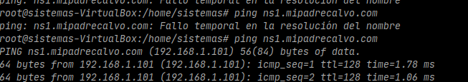

El ping funciona, le indico una web y me devuelve reply con IP origen de la web.

La página web lamentablemente no le hice captura, y me da pereza hacer una aquí en casa, si te acuerdas Chris el miércoles le haces una captura y la pones, pero todos sabemos que no lo vas a hacer.
Así que te queda hacer un acto de fe y creerme, en clase la podía abrir sin problemas, y Cesar y Javi también.

NOTA: Ten en cuenta que he configurado la web como ns1.mipadrecalvo.com, si pongo solo mipadrecalvo.com NO FUNCIONA, porque eso redirige automáticamente al dominio con www, y yo no soy www, soy NS1.

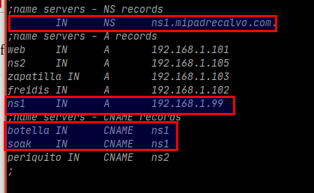

Guardamos el DNS en un NS.
Creamos una serie de registros A con sus direcciones IP, es decir, nuestros servicios web, incluida la IP del DNS o no funciona.
Creamos una serie de alias CNAME que apuntan a un servidor DNS

IMPORTANTE: Si solo hay una palabra, se completa esa palabra con la web que hemos configurado como zona, es decir la que sale arriba del todo.

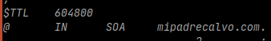

Si ponemos un punto al final, significa que el dominio acaba ahí.

Es decir, yo puedo poner un registro A que sea:

raton.delantal.google → Como no hay un punto al final, se autocompleta con mipadrecalvo.com

Evidentemente estos A no existen, solo existen el 101 y el 99 que son las maquinas que tengo. Si hago un ping, solo me responden estas 2, las otras no existen, PERO, me traduce la dirección URL con una IP.

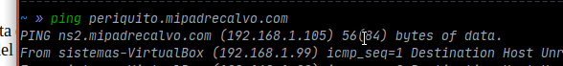

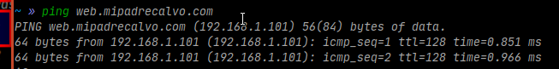

Ahora, con el comando DIG podemos recabar información de una dirección web

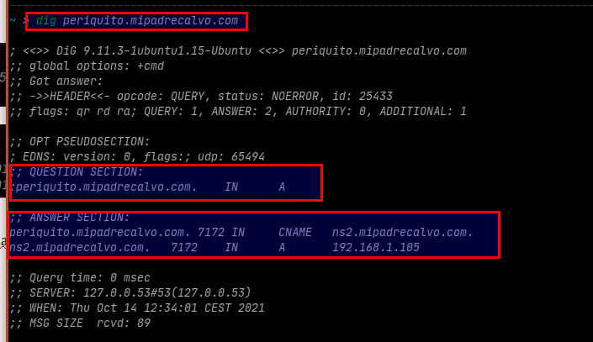
Hacemos la petición a la web, se comprueba que la web tenga un registro A, como no lo tiene, el DNS mira en su tabla de Alias, esta si existe, así que le devuelve la información del ALIAS, a la web que apunta, y la ip de esa web.

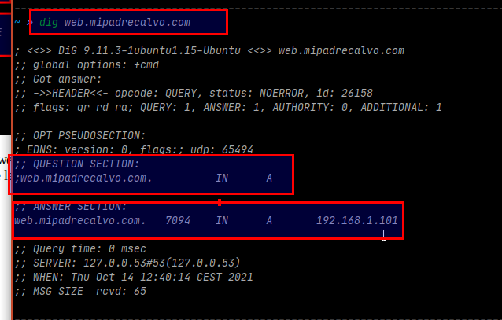
Aquí como existe el registro A, funciona, solo me devuelve el A con la IP.
Aunque esa web extra que he puesto no exista, hemos podido comprobar que el DNS resuelve las peticiones y traduce.
Tenemos el DNS configurado, operativo y funcionando perfectamente.

Vamos a darle servicio DNS a un cliente

Vamos a configurar el DHCP para que aporte aparte de IP, aporte la IP del Dns, de forma que un cliente cuando se conecte tenga todo. Vamos a mirar en wireshark las comunicaciones dhcp y dns.

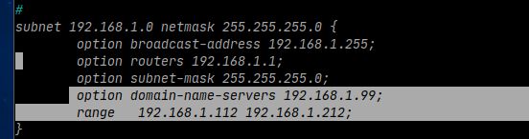

Configuramos el DHCP con el rango, la red y el DNS.
Ahora abrimos un cliente

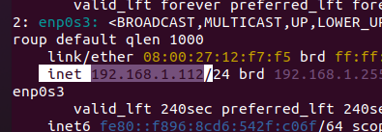

La ip funciona perfectamente, como hace un par de semanas.
Vamos a probar a hacer un PING a la dirección web.

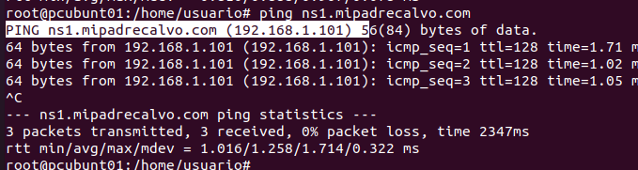
Por ahora si escribimos la web, se traduce a su ip.
Vamos a mirar todo esto, pero con wireshark.

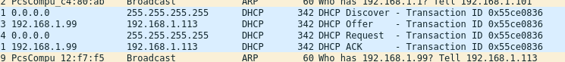
Primero le quitamos la ip con dhclient -r v nombretarjeta, y solicitamos una nueva, se realiza todo el proceso DHCP.

Si abrimos esa trama offer y request, podremos ver que en el contenido se incluye una línea de DNS tanto su ip como el nombre.

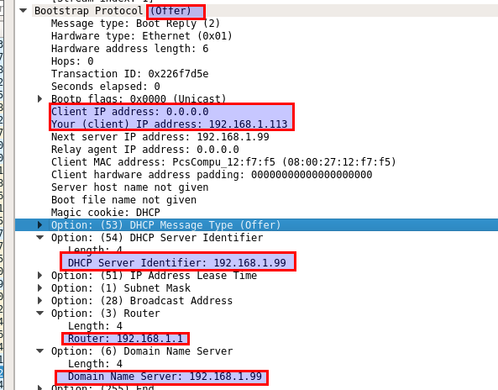

Perfecto, tenemos DNS operativo, DHCP funcional dando DNS y la web tiene acceso de varias formas.

Solo nos queda un último paso, configurar la zona inversa.

Esto sirve para cuando nosotros en lugar de poner una dirección url, ponemos una IP, pues con esto lo que hace es devolvernos la URL a la que apunta esa IP.

Se configura similar, pero cambiando el orden de las cosas

zon3 “IP al reves.in-addr.arpa” {
cosas
}

Luego en la database tenemos que poner parecido

ip al revés IN PTR maquina
PTR es pointer, apunta

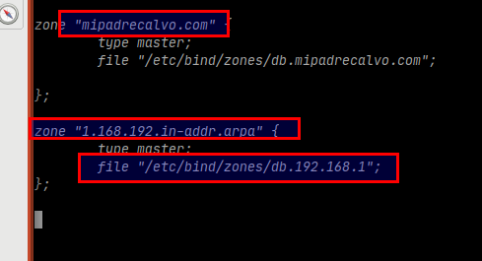

Ahora nos toca configurar la zona inversa, lo primero copiar la confi local

